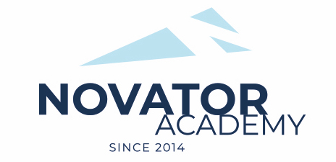 | ПРОТОКОЛ № 44  Воз. категория 2012

Стадион: «Манеж стадиона Арена Химки» | «11» Декабря 2021 г. 16:00

Новатор'12 - 1 | ФК Яхрома
5 | 3

№ | ФИО | Ст | Мячи | Карт | № | ФИО | Ст | Мячи | Карт
1 | Балан Максим |  |  |  | 1 | Абалихин Матвей
2 | Водопьянов Никита |  |  |  | 2 | Айгубов Гизбулла
3 | Гасанов Тимур |  |  |  | 3 | Аршава Матвей
4 | Гордиенко Даниил |  | 4 |  | 4 | Бутяев Артем
5 | Ковешников Лев |  |  |  | 5 | Гаврилов Матвей
6 | Манько Даниил |  |  |  | 6 | Жемаев Макар |  | 2
7 | Огибалов Григорий |  |  |  | 7 | Зайцев Юрий
8 | Пушко Тимофей |  |  |  | 8 | Кадыкин Марат
9 | Тахтин Даниил |  | 1 |  | 9 | Кудеров Федор
10 | Фомичев Егор |  |  |  | 10 | Кузнецов Глеб
 |  |  |  |  | 11 | Макаладзе Мирон
 |  |  |  |  | 12 | Машков Артемий
 |  |  |  |  | 13 | Никитин Максим
 |  |  |  |  | 14 | Овчинников Александр
 |  |  |  |  | 15 | Парфенов Арсений |  | 1
 |  |  |  |  | 16 | Савелов Дмитрий
 |  |  |  |  | 17 | Смирнов Роман
 |  |  |  |  | 18 | Соколов Кирилл
 |  |  |  |  | 19 | Соловьев Тимофей
 |  |  |  |  | 20 | Харитонов Виктор

Официальные представители команд
№ | ФИО | Должность |  |  | № | ФИО | Должность
1 | Гурин Алексей | тренер |  |  |  | Галушка Андрей | тренер

2

Подпись представителя команды Подпись представителя команды

______________________ (_______________________ ) ______________________ (____________________ )

Судья _______________________________________________________________________________________

